

Ingeniería clínica

Informe N°3: “Planificación y evaluación de necesidades en la gestión de la tecnología sanitaria”

Sanatorio La Entrerriana S.A

Docente a cargo: Diego Kadur El Ainie

Alumno: Juan Marcos Grigolatto

Fecha de presentación: 15/09/2024

Palabras clave: Análisis de necesidades, GTS, WHO, Hemodinamia, organismo regulatorio

Versión: 1.0


Ingeniería Clínica

GUIA PARA LA FORMULACIÓN DEL INFORME 3 PLANIFICACION Y EVALUACION DE NECESIDADES DE GESTION DE TECNOLOGIA SANITARIA

OBJETIVO DE LA GUÍA:
Aprender sobre planificación y evaluación de necesidades de gestión de tecnología sanitaria en establecimientos de salud. Considerar los factores:
- Epidemiológicos, geográficos, estratégicos, etc.
- Marcos legales, regulatorios y administrativos.

DESARROLLO DEL INFORME
- ¿Qué interpreta de la Resolución WHA60.2921 sobre Tecnologías Sanitarias y cómo lo relaciona con el tema de este informe?
- ¿Cuál es el resultado y a quien o quienes está dirigido cuando se aplica el proceso de análisis de necesidades²?
- ¿Qué marcos legales, regulatorios y administrativos suelen utilizarse en un análisis de necesidades? ¿Por qué?
- Realizar un análisis de necesidades* en un servicio del establecimiento visitado. Considerar que Usted es el responsable del área de GTS del establecimiento
*Tener en cuenta el ítem 2 a la hora de cerrar el análisis.

¹ 60ª ASAMBLEA MUNDIAL DE LA SALUD Resolución WHA60.29 (marzo 2007) http://www.who.int/medical_devices/es_wha60_29.pdf (PDF adjunto en campus)
2 Evaluación de las necesidades de dispositivos médicos. (Serie de documentos técnicos de la OMS sobre dispositivos médicos) I.
Organización Mundial de la Salud. ISBN 978924350138 3 © Organización Mundial de la Salud, 2012 (PDF adjunto en campus)
Ingeniería Clínica – 1er Cuatrimestre 2022 Página 1

1. ¿Qué interpreta de la Resolución WHA60.2921 sobre Tecnologías Sanitarias y cómo lo relaciona con el tema de este informe?
La resolución WHA60.292 realiza una serie de recomendaciones y apoyo para orientar a los estados miembros de la WHO en la evaluación, planificación, adquisición y gestión de tecnología sanitaria. Las mismas se relacionan con los pasos del planteamiento general para el análisis de necesidades del manual de la WHO titulado “Evaluación de las necesidades de dispositivos médicos”.
En estas recomendaciones se propone “que recopilen, verifiquen, actualicen e intercambien información sobre tecnologías sanitarias, en particular dispositivos médicos, a modo de instrumento auxiliar para jerarquizar las necesidades y la asignación de recursos”. En el planteamiento general para análisis de necesidades se determinan una serie de pasos para poder llevar a cabo dicha tarea, siendo uno de ellos la recopilación de información de los dispositivos médicos, donde su objetivo principal es ver que se dispone en cuanto a infraestructura y tecnología médica, y cuál es su estado.
Este es uno de los pasos necesarios, para luego, realizar un análisis de estos y poder establecer prioridades y valoración de las opciones (Pasos VI y VII dl planeamiento general para análisis de necesidades según WHO). Realizar este análisis permitirá determinar cuáles son las necesidades fundamentales por resolver, cuales pueden resolverse a corto plazo y con menor cantidad de recursos (esto se interpreta con jerarquizar necesidades) y a raíz de ellos tomar decisiones inteligentes respecto de la asignación de recursos.
“a que reúnan información que relacione los dispositivos médicos relativos a los problemas de salud pública prioritarios en diferentes niveles de la atención y en distintos contextos y entornos, con la infraestructura, los procedimientos y los instrumentos de referencia necesarios;”. Vuelve a preponderar la obtención de información, en este caso referido a los elementos con los que se cuenta, tales como infraestructura, necesidades de la población en salud y procedimientos que pueden ser o no necesario u optimizados.
Otra de las recomendaciones es “a que formulen, según proceda, estrategias y planes nacionales para la implantación de sistemas de evaluación, planificación, adquisición y gestión de las tecnologías sanitarias, en particular de los dispositivos médicos, en colaboración con personal dedicado a la evaluación de las tecnologías sanitarias y la ingeniería biomédica;”. Este inciso refiere a la implementación del planteamiento general para análisis de necesidades, ya que indica que se debe fomentar la evaluación y planificación de la tecnología médica, esto debe realizarse en base a la obtención de información relevante y fidedigna de las necesidades en materia de salud de la población de la zona, los servicios disponibles, los dispositivos médicos con los que se cuenta y su estado, recursos humanos y aspectos económicos, para posteriormente realizar un análisis de los mismos y evaluar alternativas, y finalmente elaborar un plan de aplicación (que puede conllevar a la correcta gestión de la tecnología sanitaria y la adquisición de nuevos equipos) que brinde soluciones de forma eficiente.
Además, se menciona al ingeniero biomédico como actor relevante en los procesos de gestión de tecnología sanitaria, el cual puede tomar el rol de ingeniero clínico.

“a que elaboren directrices nacionales o regionales sobre prácticas adecuadas de fabricación y reglamentación, instituyan sistemas de vigilancia y otras medidas para garantizar la calidad, seguridad y eficacia de los dispositivos médicos y, cuando corresponda, participen en la armonización internacional;”
Desde el punto de vista del análisis de necesidades nos permitirán brindar soluciones eficaces a las necesidades en el ámbito de la salud, ya que la selección de dispositivos eficaces y seguros disminuyen potenciales riesgos a la integridad del paciente, se traducen calidad de atención y eficacia del diagnóstico, tratamiento o rehabilitación.

2. ¿Cuál es el resultado y a quien o quienes está dirigido cuando se aplica el proceso de análisis de necesidades²?

El resultado esperado cuando se aplica el proceso de análisis de necesidades es la utilización de la forma más eficiente de los recursos disponible para cubrir el déficit de tecnología sanitaria de la región analizada y la priorización de actividades, lo que conllevará a una prestación más eficiente de los servicios de salud y a una mejora en la calidad de atención.
El proceso de análisis de necesidades se encuentra dirigido a los estados miembros de la organización mundial de la salud, según el documento de ““Evaluación de las necesidades de dispositivos médicos”. Más específicamente se interpreta que se encuentra dirigidos las personas vinculadas a la gestión de tecnología sanitaria en distintos niveles, es decir, a aquellos que toman decisión en materia política respecto de la salud (nacional o provincial), como a los que gestionan tecnología en los efectores de salud públicos o privados.
Desde el punto de vista de un ingeniero clínico en una institución de la salud, el análisis de necesidades se encuentra destinado a las autoridades administrativas de la misma, quienes se encargados de aprobar la adquisición de los dispositivos médicos desde el punto de vista económico.

3. ¿Qué marcos legales, regulatorios y administrativos suelen utilizarse en un análisis de necesidades? ¿Por qué?

En un análisis de necesidades se consideran las regulaciones existentes sobre los equipos médicos, es decir, al determinar la utilización o adquisición de un equipo se verifica que el mismo aprobado por un organismo regulatorio que garantiza que el mismo fue realizado con las practicas adecuadas de fabricación y reglamentación, y este es seguro y eficaz. Además, se realiza tecnovigilancia para reunir información sobre eventos adversos y detectar fallas no previstas del dispositivo, para realizar acciones correctivas.
Cabe aclarar que, en el caso de la Argentina, este organismo regulatorio se trata de ANMAT.
Suele utilizarse estas consideraciones porque, por un lado, un dispositivo que es seguro conlleva un riesgo menor a la salud del paciente frente a un dispositivo que no lo es. Por otro parte, la eficacia del dispositivo se traduce en eficacia del diagnostico, tratamiento o rehabilitación del paciente.
Estas dos características desde el punto de vista del análisis de necesidades nos permitirán brindar soluciones eficaces a las necesidades en el marco de la salud.
En cuanto a la tecnovigilancia proporciona información sobre que equipos y marcas de dispositivos son confiables al momento de la adquisición o utilización de estos y disminuye potenciales riesgos por implementación de equipos defectuosos o ineficaces.
Por otro lado, otro marco regulatorio es el PNGCAM, siendo que este proporciona información sobre el equipamiento técnico, planta física y recursos humanos para garantizar la calidad en la atención médica. Desde el análisis de necesidades es necesario si se pretende lograr la habilitación de un establecimiento, o de referencia para incorporar tecnología o intervenir en la infraestructura.
Para los efectores que pretenden la acreditación por parte de un organismo, representa una necesidad incrementar la calidad de la atención. En este caso, se tendrán en cuenta en el análisis de necesidades las normativas que propone el organismo regulador para lograr los estándares de calidad deseados.

Se consideran también las normativas para las habilitaciones nacionales y provinciales destinadas a las instituciones de salud.
4. Realizar un análisis de necesidades* en un servicio del establecimiento visitado. Considerar que Usted es el responsable del área de GTS del establecimiento.

El servicio del Sanatorio La Entrerriana S.A para realizar un análisis de necesidades es el servicio de hemodinamia.
En dicho servicio se realizan:
- Estudios de Diagnóstico: Coronariografía, aortograma abdominal y arteriograma periférica de miembros inferiores, arteriografía cerebral, arteriografía renal, arteriografía mesentérica. Estudios electrofisiológicos.
- Procedimientos: Angioplastia coronaria, angioplastia periférica, angioplastia de carótida, angioplastia renal, valvuloplastía mitral, colocación de marcapasos, colocación de cardiodisfribrilador, corrección endoluminal de aneurisma de aorta abdominal. Ablación por radiofrecuencia, embolización de aneurisma cerebral, embolización de tumor cerebral, embolización renal, embolización de arteria gonadal, embolización de arteria mesentérica.
Conociendo los estudios y procedimientos que se realiza este servicio, podemos determinar el nivel de complejidad del servicio de hemodinamia de la institución según la resolución 1184/2018 del PNGCAM como de nivel C, ya que se realizan procedimientos de angioplastia, embolizaciones arteriales y/o venosas, ablación tumoral y valvuloplastia mitral.
En base al nivel de complejidad del servicio de hemodinamia, se determina el equipamiento mínimo que debe tener:
- Monitoreo:
  - ECG – Electrocardiógrafo en la Sala o dentro de la Institución.
  - Dos canales de presión simultánea.
  - Sistema de registro electrocardiográfico.
  - Medición de saturación de oxígeno.
  - Cardio desfibrilador.
  - Marcapaso transitorio y generador.
  - Tiempo de Coagulación Activado (ACT) – Recomendable.
  - Mesa de anestesia.
  - Bombas de perfusión.
- Generador de rayos x:
  - Radiación pulsada con control automático de kV.
  - Potencia recomendable: 80 kW.
  - Margen de error de KVp, mA y tiempo no superior a ± 10 %.
  - Contador del tiempo de fluoroscopía.
  - Equipos con fluoroscopía pulsada: al menos 25/6.25 pulsos por segundo.
- Tubo de rayos x:
  - Colimador giratorio y adaptable a la silueta cardíaca y compensadora.
  - Ánodo giratorio – Recomendable.
  - Tamaño focal nominal no superior a 0.6 mm en foco fino y 1.5 mm en foco grueso.
- Detector de imágenes
  - Campo de entrada mínimo trimodal, con un campo inferior no superior a 15 cm para intensificador y 12 cm para panel plano.
  - Control automático de intensidad en fluoroscopía.
- Sistema de imágenes
  - Angiógrafo digital: procesamiento digital que debe garantizar como mínimo la adquisición de: 12.5 imágenes/segundo para coronariografía, 25 imágenes/segundo para ventriculografía izquierda.
- Inyector automático de medio de contraste
  - Posibilidad de distintas velocidades, volúmenes y presiones de inyección, seleccionables.
  - Volumétricas: 1 cm/seg.
  - Volumen total mínimo: 100 cm3 con manejo de tiempo en forma independiente.
- Sistema de monitorización:
  - Contará, al menos, con 2 canales en electrocardiografía (en los cuales se pueda hacer registros de las 6 derivaciones) y 2 canales de presión.
- Elementos de protección:
  - Delantal Plomado para todo el personal que permanezca en la Sala, recomendable: envolvente, chaleco con pollera para profesional interviniente y personal próximo a éste.
  - Cortinas o polleras plomadas para protección de las piernas, adheridas a la camilla
  - Protectores tiroideos para profesional interviniente y técnicos Anteojos plomados 0,5 mm de plomo equivalente o superior con protección lateral para todo el personal interviniente.
  - Dosimetría personal: 1 dosímetro debajo del delantal o chaleco plomado a la altura del tórax y 1 dosímetro delante del delantal a la altura del cuello.
Por otra parte, el servicio de hemodinamia dispone de los siguientes equipos médicos:
Equipo | Marca | Modelo | Año de adquisición
Inyector de medio de contraste | Bayer | Medrad Mark 7 | 2020
Máquina de anestesia | General Electric | 9100CNXT | -
Sistema radiográfico/fluoroscópico (angiografo) | Philips | Integris | 2015 - Usado
Monitor Multiparamétrico | Mindray | UMEC 12 | 2023
Monitor de signos vitales | LEEX | X10 | 2023
Cardio desfibrilador | EyM | C-12 | 2012
Debido a que no figuraba la fecha de adquisición de la maquina de anestesia, se asume que la misma fue adquirida en una fecha similar a la del angiógrafo.
También, se consideraron las fallas de los equipos:
Equipo | Fallas/mantenimiento
Inyector de medio de contraste | No ha presentado fallas/mantenimiento
Máquina de anestesia | Cambio de celda (mantenimiento)
Sistema radiográfico/fluoroscópico (angiografo) | Junio 2023: Cambio de tubo  Febrero 2024: Falla del tubo
Monitor multiparamétrico | No ha presentado fallas/ mantenimiento
Monitor de signos vitales | No ha presentado fallas/ mantenimiento
Cardiodesfibrilador | No ha presentado fallas/mantenimiento

Resulta relevante mencionar que, ante los mantenimientos realizados, el servicio debió ser interrumpido, siendo que en el caso del angiografo de un mes.
Se observa por otra parte si los equipos se encuentran dentro de la vida útil:
Equipo | Marca | Modelo | PM ANMAT | Vida útil especificada por el fabricante | Periodo de vida útil
Inyector de medio de contraste | Bayer | Medrad Mark 7 | - | 7 años | Dentro del periodo
Máquina de anestesia | General Electric | 9100CNXT | 342-104 | 10 años | Dentro del periodo
Sistema radiográfico/fluoroscópico (angiografo) | Philips | Integris | - | 10 años | Caducada
Monitor multiparamétrico | Mindray | UMEC 12 | 1198-98 | 10 años | Dentro del periodo
Monitor de signos vitales | LEEX | X10 | 1317-88 | 10 años | Dentro del periodo
Cardiodesfibrilador | EyM | C-12 |  | 5 años | Caducada
Cabe aclarar que el angiógrafo fue adquirido en el año 2015 usado. Por lo tanto, al día de la fecha se estima que ya ha transcurrido su periodo de vida útil.

En base a la información recopilada y al observar los requerimientos mínimos para el servicio de Hemodinamia del PNGCAM se observan las siguientes necesidades:
- El servicio de Hemodinamia no cuenta con una bomba de infusión, al menos propia del servicio, por lo que se plantea su adquisición. Debido a ello, y su utilización en hemodinamia, se define como de prioridad alta.
- El cardio desfibrilador del servicio de Hemodinamia se encuentra fuera del periodo de su vida útil hace varios años, por lo que se debe evaluar la adquisición de un nuevo equipo. La prioridad de adquisición es media, ya que se puede mantener el equipo a pesar de haber transcurrido su vida útil mientras puedan realizarle pruebas de performance y seguridad eléctricas como mínimo.
- El angiógrafo del servicio fue adquirido usado en el 2015, por lo que se entiende que se encuentra fuera del periodo de su vida útil. Además, ha presentado una falla en el tubo en 2024. Por otra parte, observando que el registro del Philips integris en FDA más moderno ha finalizado en el 2009, el equipo debe tener al menos 15 años. Sin embargo, como el mismo no ha presentado fallas recurrentes, y resulta muy costoso la compra de un angiógrafo nuevo, se define como una prioridad baja.
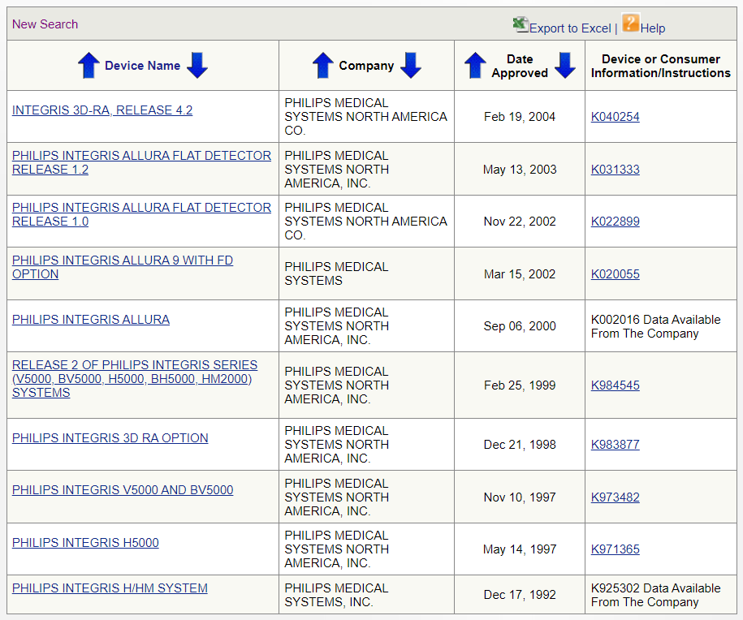
Registros de Angiógrafos Philips Integris en la base de datos de FDA.

En base a las necesidades observadas se confecciona la siguiente tabla con los resultados del análisis:
Equipo | Uso | Prioridad | Modificaciones de infraestructura | Recurso Humano | Precio  Estimado
Bomba de infusión | Medio | Alta | No se requieren | No se requieren cambios | 1.500.000 $ (pesos)
Cardio desfibrilador | Medio | Media |  |  | 4.000.000 $ (pesos)
Angiógrafo | Alta | Baja | Puede requerir dependiendo de las dimensiones del equipo seleccionado y las de la sala de hemodinamia |  | 150.000 USD

